Діни қызмет саласындағы мемлекеттік көрсетілетін қызметтер регламенттерін бекіту туралы
Күшін жойған
Қазақстан Республикасы Мәдениет және спорт министрінің м.а. 2015 жылғы 22 мамырдағы № 190 бұйрығы. Қазақстан Республикасының Әділет министрлігінде 2015 жылы 9 маусымда № 11290 тіркелді. Күші жойылды - Қазақстан Республикасы Ақпарат және қоғамдық даму министрінің 2020 жылғы 31 наурыздағы № 97 бұйрығымен
Ескерту. Күші жойылды – ҚР Ақпарат және қоғамдық даму министрінің 31.03.2020 № 97 (алғашқы ресми жарияланған күнінен кейін күнтізбелік он күн өткен соң қолданысқа енгізіледі) бұйрығымен.
Ескерту. Бұйрықтың тақырыбы жаңа редакцияда – ҚР Ақпарат және қоғамдық даму министрінің 26.08.2019 № 304 (алғашқы ресми жарияланған күнінен кейін күнтізбелік он күн өткен соң қолданысқа енгізіледі) бұйрығымен.
"Мемлекеттік көрсетілетін қызметтер туралы" Қазақстан Республикасының 2013 жылғы 15 сәуірдегі Заңының 10-бабының 2)-тармақшасына, сәйкес БҰЙЫРАМЫН:
1. Бекітілсін:
1) осы бұйрықтың 1-қосымшасына сәйкес "Дінтану сараптамасын жүргізу" мемлекеттік қызмет көрсету регламенті;
2) осы бұйрықтың 2-қосымшасына сәйкес "Қазақстан Республикасы аумағындағы шетелдiк дiни бiрлестiктердiң қызметiн келiсу" мемлекеттік қызмет көрсету регламенті;
3) осы бұйрықтың 3-қосымшасына сәйкес "Шетелдiк дiни орталықтардың Қазақстан Республикасындағы дiни бiрлестiктерінің басшыларын тағайындауын келiсу" мемлекеттік қызмет көрсету регламенті.
2. Мыналардың:
1) Қазақстан Республикасы Дін істері агенттігі Төрағасының 2014 жылғы 18 наурыздағы № 11 "Діни саласындағы мемлекеттік көрсетілетін қызметтер регламенттерін бекіту туралы" бұйрығы (Нормативтік құқықтық актілерді мемлекеттік тіркеу тізілімінде № 9340 тіркелген, "Әділет" ақпараттық-құқықтық жүйесінде 2014 жылғы 11 мамырда жарияланған);
2) Қазақстан Республикасы Дін істер агенттігі Төрағасының 2014 жылғы 23 маусымдағы № 21 "Қазақстан Республикасы Дін істері агенттігі Төрағасының 2014 жылғы 18 наурыздағы № 11 "Діни саласындағы мемлекеттік көрсетілетін қызметтер регламенттерін бекіту туралы" бұйрығына өзгерiстер мен толықтырулар енгiзу туралы" бұйрығы (Нормативтік құқықтық актілерді мемлекеттік тіркеу тізілімінде № 9611 тіркелген, "Егемен Қазақстан" газетінде 2014 жылғы 4 желтоқсанда № 238 (28461) жарияланған) күштері жойылды деп танылсын.
3. Қазақстан Республикасы Мәдениет және спорт министрлігінің Дін істері комитетіне заңнамада белгіленген тәртіппен:
1) осы бұйрықтың Қазақстан Республикасы Әділет министрлігінде мемлекеттік тіркелуін;
2) мемлекеттік тіркелуінен кейін он күнтізбелік күннің ішінде осы бұйрықтың мерзімді баспа басылымдарында және "Әділет" құқықтық-ақпараттық жүйесінде ресми жариялануға жолдауын;
3) осы бұйрықтың ресми жарияланғаннан кейін Қазақстан Республикасы Мәдениет және спорт министрлігі және Қазақстан Республикасы Мәдениет және спорт министрлігі Дін істері комитетінің интернет-ресурстарында орналасуын қамтамасыз етсін;
4) осы тармақпен көзделген іс-шаралардың орындалуы туралы мәліметтерді іс-шараларды орындағаннан кейін он жұмыс күні ішінде Қазақстан Республикасы Мәдениет және спорт министрлігінің Заң қызметі департаментіне ұсынуды қамтамасыз етсін.
4. Осы бұйрықтың орындалуын бақылау Қазақстан Республикасы Мәдениет және спорт вице-министрі М.А. Әзілхановқа жүктелсін.
5. Осы бұйрық алғашқы ресми жарияланған күнінен кейін күнтізбелік он күн өткен соң қолданысқа енгізіледі.
Қазақстан Республикасы  Мәдениет және спорт министрінің  міндетін атқарушы | М. Әзілханов
Қазақстан Республикасы
Дін істері және азаматтық
қоғам министрінің
2017 жылғы 17 қазандағы
№ 144 бұйрығына
1-қосымша
"Дінтану сараптамасын жүргізу" мемлекеттік көрсетілетін қызмет регламенті
Ескерту. 1-қосымша жаңа редакцияда – ҚР Дін істері және азаматтық қоғам министрінің 17.10.2017 № 144 (алғашқы ресми жарияланған күнінен кейін күнтізбелік он күн өткен соң қолданысқа енгізіледі) бұйрығымен
1-тарау. Жалпы ережелер
1. "Дінтану сараптамасын жүргізу" мемлекеттік көрсетілетін қызметті (бұдан әрі мемлекеттік көрсетілетін қызмет) "Діни қызмет саласында мемлекеттік қызмет көрсету стандарттарын бекіту туралы" Қазақстан Республикасы Мәдениет және спорт министрінің 2015 жылғы 23 сәуірдегі № 147 бұйрығымен бекітілген, Нормативтік құқықтық актілер тізілімінде № 11183 болып тіркелген "Дінтану сараптамасын жүргізу" мемлекеттік қызмет стандартына (бұдан әрі – Стандарт) сәйкес Қазақстан Республикасы Ақпарат және қоғамдық даму министрлігінің Дін істері комитеті (бұдан әрі – көрсетілетін қызметті беруші) көрсетеді.
Өтінішті қабылдау және мемлекеттік көрсетілетін қызмет нәтижесін беруді көрсетілетін қызметті берушінің кеңсесі жүзеге асырады.
Ескерту. 1-тармақ жаңа редакцияда – ҚР Ақпарат және қоғамдық даму министрінің 26.08.2019 № 304 (алғашқы ресми жарияланған күнінен кейін күнтізбелік он күн өткен соң қолданысқа енгізіледі) бұйрығымен.
2. Мемлекеттік қызметті көрсету нысаны қағаз түрінде.
3. Мемлекеттік қызметті көрсету нәтижесі – сараптама қорытындысы туралы хат.
Мемлекеттік қызметті көрсету нәтижесін ұсыну нысаны - қағаз түрінде.
2-тарау. Мемлекеттік қызметті көрсету процесінде көрсетілетін қызметті берушінің құрылымдық бөлімшелерінің (қызметкерлерінің) іс-қимыл тәртібін сипаттау
4. Көрсетілетін қызметті алушының Стандарттың 9-тармағымен көзделген құжаттарды көрсетілетін қызметті берушінің кеңсесіне ұсынуы мемлекеттік қызмет көрсету бойынша рәсімдерді (іс-қимылды) бастауға негіз болып табылады.
5. Көрсетілетін қызметті берушінің кеңсесі 15 минут ішінде көрсетілетін қызметті алушының құжаттарының толықтығын және Стандарттың 9-тармағына сәйкестігін тексереді.
Ұсынылған құжаттар Стандарттың 9-тармағына сәйкес келген жағдайда көрсетілетін қызметті берушінің кеңсесі құжаттарды тіркеп, 15 минут ішінде көрсетілетін қызметті алушыға құжаттарды қабылдап алған адамның тегі, аты, әкесінің аты (болған жағдайда) көрсетіле отырып, кіріс құжаттарын қабылдаған күні, уақыты және нөмірі бар көрсетілетін қызметті берушінің мөртаңбасы қойылған көрсетілетін қызметті алушы өтінішінің көшірмесін береді.
Көрсетілетін қызметті құжаттар алушы топтамасын мемлекеттік қызмет көрсету Стандартымен көзделген тізбеге сәйкес толық ұсынбаған және (немесе) мерзімі өтіп кеткен құжаттарды ұсынған жағдайда, көрсетілетін қызметті берушінің кеңсесі 15 минут ішінде құжаттарды қабылдап алудан бас тарту туралы жазбаша дәлелді жауап береді.
6. Құжаттардың тіркелуі оларды көрсетілетін қызметті беруші қарау үшін негіз болып табылады.
Көрсетілетін қызметті беруші құжаттарды зерделейді және құжаттарды алған сәттен бастап күнтізбелік 1 күн ішінде сараптама объектісін және сұрақтар тізбесін сарапшыға (сарапшыларға, сарапшылар тобының мүшелеріне) ілеспе хатпен дінтану сараптамасына жолдау үшін дайындайды. Көрсетілетін қызметті берушінің ілеспе хаты рәсімнің нәтижесі болып табылады.
7. Сараптама объектісі мен сұрақтар тізбесі келіп түскен кезде сарапшы (сарапшылар, сарапшылар тобының мүшелері) объектіге дінтану сараптамасын жүргізеді және күнтізбелік 20 күн ішінде сараптама қорытындылары қоса берілген ілеспе хат жолдайды. Сарапшының (сарапшылардың, сарапшылар тобы мүшелерінің) сараптама қорытындысы қоса берілген ілеспе хат рәсімнің нәтижесі болып табылады.
Сараптама жүргізу мерзімі сарапшыда (сарапшыларда) қолда бар объект бойынша материалдар толық болмаған жағдайда мүдделі діни бірлестіктерге, Қазақстан Республикасының мемлекеттік органдарына, ұйымдар мен қоғамдық бірлестіктерге, халықаралық ұйымдарға (Қазақстан Республикасының Сыртқы Істер министрлігі арқылы) қажетті қосымша материалдар мен ақпаратты ұсыну туралы сұрау салулар жолданған жағдайда күнтізбелік 30 күнге ұзартылады. Сараптама мерзімі ұзартылған жағдайда көрсетілетін қызметті беруші сұрау салулар жолдаған күннен бастап 3 жұмыс күні ішінде көрсетілетін қызметті алушыға ол туралы жазбаша хабарлайды.
8. Көрсетілетін қызметті беруші сараптама қорытындысын алғаннан кейін сараптама қорытындысының нәтижелері туралы хат дайындайды және құжаттарды алған сәттен бастап күнтізбелік 2 күн ішінде көрсетілетін қызметті берушінің басшылығы қол қояды. Сараптама қорытындысының нәтижелері туралы қол қойылған хат рәсімнің нәтижесі болып табылады.
9. Сараптама қорытындысының нәтижелері туралы көрсетілетін қызметті беруші басшысының қолы қойылған хат көрсетілетін қызметті берушінің кеңсесіне құжаттар пошта арқылы жіберу (тіркелген күні) немесе көрсетілетін қызметті алушыға қолма-қол беру үшін келіп түскен сәттен бастап күнтізбелік 1 күн ішінде тіркеу үшін негіз болып табылады. Сараптама қорытындысының нәтижелері туралы тіркелген хат рәсімнің нәтижесі болып табылады.
3-тарау. Мемлекеттік қызметті көрсету процесінде көрсетілетін қызметті берушінің құрылымдық бөлімшелерінің (қызметкерлерінің) өзара іс-қимыл тәртібін сипаттау
10. Мемлекеттік қызмет көрсету процесінде көрсетілетін қызметті берушінің мынадай құрылымдық бөлімшелері (қызметкерлері) қатысады:
1) кеңсе қызметкері;
2) төраға, төраға орынбасары, басқарма басшысы;
3) жауапты орындаушы.
11. Әр рәсімнің (іс-қимылдың) ұзақтығы көрсетілген құрылымдық бөлімшелердің (қызметкерлердің) арасындағы рәсімдердің (іс-қимылдардың) реттілігінің сипаттамасы:
1) кеңсе қызметкері құжаттарды тексеріп, тіркейді және тіркеген сәттен бастап 4 сағат ішінде тіркелген құжаттарды төрағаға, төраға орынбасарына, басқарма басшысына енгізеді;
2) төраға, төраға орынбасары, басқарма басшысы бұрыштама қояды және 4 сағат ішінде құжаттарды жауапты орындаушыға береді;
3) жауапты орындаушы құжаттарды зерделейді және сараптама нысаны мен сұрақтар тізбесін дінтану сараптамасына жолдайды;
4) сараптама қорытындысын алғаннан кейін жауапты орындаушы сараптама қорытындысының нәтижелері туралы хат жобасын дайындайды және күнтізбелік 1 күн ішінде басқарма басшысына, төраға орынбасарына, төрағаға қол қою үшін енгізеді;
5) басқарма басшысы, төраға орынбасары, төраға күнтізбелік 1 күн ішінде сараптама қорытындысының нәтижелері туралы хат жобасын қарастырады және виза қояды (қол қояды);
6) жауапты орындаушы қол қойылған сәттен бастап күнтізбелік 1 күн ішінде сараптама қорытындысының нәтижелері туралы хатты тіркеу және көрсетілетін қызметті алушыға пошта арқылы жіберу (тіркелген күні) не қолма-қол беру үшін кеңсе қызметкеріне енгізеді.
12. Рәсімдердің (іс-қимылдардың) реттілігінің сипаттамасына осы регламентке 1-қосымшаға сәйкес блок-сызба тіркеледі.
13. Мемлекеттік қызмет көрсету процесінде көрсетілетін қызметті берушінің құрылымдық бөлімшелерінің (қызметкерлерінің) рәсімдерінің (іс-қимылдарының), өзара іс-қимыл жасасуы реттілігінің толық сипаттамасы, сондай-ақ мемлекеттік қызметті процесінде кезінде өзге көрсетілетін қызметті берушілермен өзара іс-қимыл жасау тәртібінің сипаттамасы осы регламентке 2-қосымшаға сәйкес "Дінтану сараптамасын жүргізу" мемлекеттік қызмет көрсету бизнес-процестерінің анықтамалығында көрсетіледі. Мемлекеттік қызмет көрсету тәртібі және қажетті құжаттар, оларды толтыру үлгілері туралы толық ақпарат, сондай-ақ мемлекеттік қызмет көрсетудің бизнес-процестерінің анықтамалығы Қазақстан Республикасы Ақпарат және қоғамдық даму министрлігінің www.qogam.gov.kz интернет-ресурсында орналасқан.
Ескерту. 13-тармақ жаңа редакцияда – ҚР Ақпарат және қоғамдық даму министрінің 26.08.2019 № 304 (алғашқы ресми жарияланған күнінен кейін күнтізбелік он күн өткен соң қолданысқа енгізіледі) бұйрығымен.
"Дінтану сараптамасын
жүргізу" мемлекеттік
қөрсетілетін қызмет
регламентіне 1-қосымша
Блок-сызба
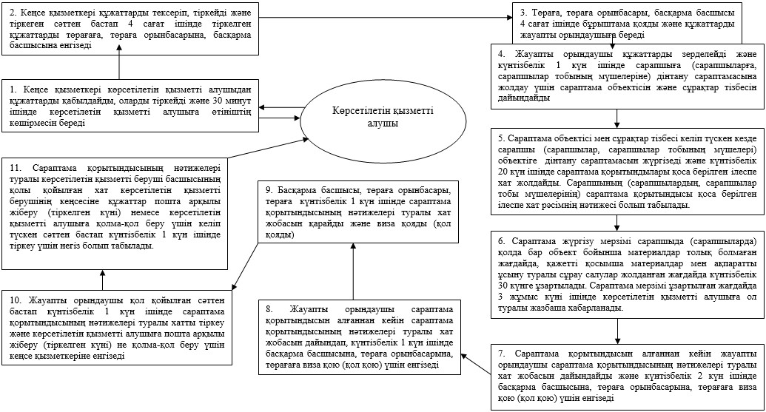

"Дінтану сараптамасын
жүргізу" мемлекеттік
қөрсетілетін қызмет
регламентіне
2-қосымша
"Дінтану сараптамасын жүргізу" мемлекеттік көрсетілетін қызмет бизнес-процестерінің анықтамалығы
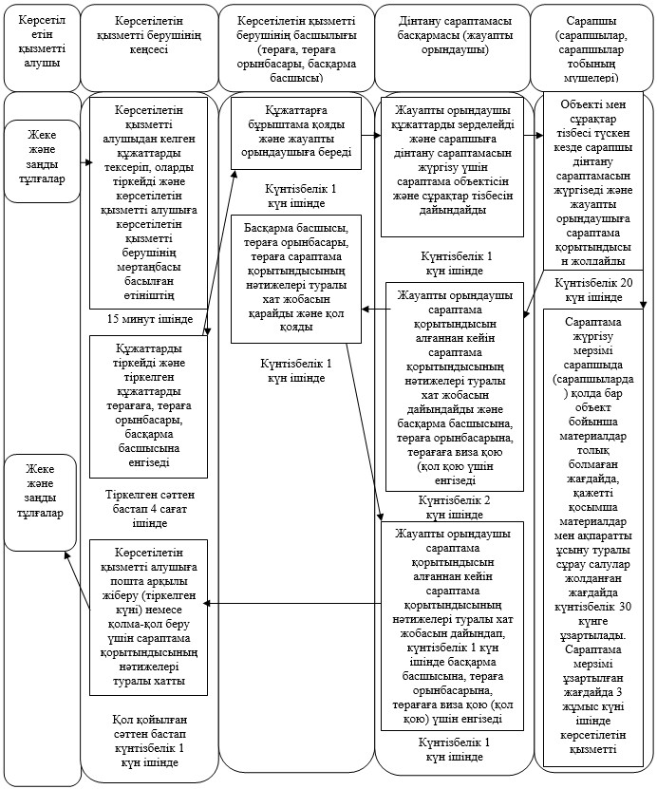

Қазақстан Республикасы
Дін істері және азаматтық
қоғам министрінің
2017 жылғы 17 қазандағы
№ 144 бұйрығына
2-қосымша
"Қазақстан Республикасы аумағындағы шетелдiк дiни бiрлестiктердiң қызметiн келiсу" мемлекеттік көрсетілетін қызмет регламенті
Ескерту. 2-қосымша жаңа редакцияда – ҚР Дін істері және азаматтық қоғам министрінің 17.10.2017 № 144 (алғашқы ресми жарияланған күнінен кейін күнтізбелік он күн өткен соң қолданысқа енгізіледі) бұйрығымен
1-тарау. Жалпы ережелер
1. "Қазақстан Республикасы аумағындағы шетелдік діни бірлестіктердің қызметін келісу" мемлекеттік көрсетілетін қызметті (бұдан әрі мемлекеттік көрсетілетін қызмет) "Діни қызмет саласында мемлекеттік қызмет көрсету стандарттарын бекіту туралы" Қазақстан Республикасы Мәдениет және спорт министрінің 2015 жылғы 23 сәуірдегі № 147 бұйрығымен бекітілген, Нормативтік құқықтық актілер тізілімінде № 11183 болып тіркелген "Қазақстан Республикасы аумағындағы шетелдік діни бірлестіктердің қызметін келісу" мемлекеттік қызмет стандартына (бұдан әрі – Стандарт) сәйкес Қазақстан Республикасы Ақпарат және қоғамдық даму министрлігінің Дін істері комитеті (бұдан әрі – көрсетілетін қызметті беруші) көрсетеді.
Өтінішті қабылдау және мемлекеттік көрсетілетін қызмет нәтижесін беру:
1) көрсетілетін қызметті беруші кеңсесі;
2) "Азаматтарға арналған үкімет" мемлекеттік корпорациясы" коммерциялық емес акционерлік қоғамы (бұдан әрі – Мемлекеттік корпорация) арқылы жүзеге асырылады.
Ескерту. 1-тармақ жаңа редакцияда – ҚР Ақпарат және қоғамдық даму министрінің 26.08.2019 № 304 (алғашқы ресми жарияланған күнінен кейін күнтізбелік он күн өткен соң қолданысқа енгізіледі) бұйрығымен.
2. Мемлекеттік қызметті көрсету нысаны қағаз түрінде.
3. Мемлекеттік көрсетілетін қызмет нәтижесі Қазақстан Республикасы аумағындағы шетелдiк дiни бiрлестiктердiң қызметiне келiсім-хат беру (бұдан әрі – келісім-хат) не Мемлекеттік көрсетілетін қызмет Стандартының 10-тармағымен көзделген жағдайда және негіздемелер бойынша мемлекеттік қызметті көрсетуден бас тарту туралы дәлелді жауап беру болып табылады.
Мемлекеттік қызметті көрсету нәтижесін ұсыну нысаны – қағаз түрінде.
2-тарау. Мемлекеттік көрсетілетін қызмет процесінде қызмет берушінің құрылымдық бөлімшелерінің (қызметкерлерінің) іс-қимыл тәртібін сипаттау
4. Көрсетілетін қызметті алушының Стандарттың 9-тармағымен көзделген құжаттарды көрсетілген қызметті берушінің кеңсесіне ұсынуы мемлекеттік қызмет көрсету бойынша рәсімді (іс-қимылды) бастауға негіздеме болып табылады.
5. Көрсетілетін қызмет берушінің кеңсесі 15 минут ішінде көрсетілетін қызметті алушының құжаттарының толықтығын және Стандарттың 9-тармағына сәйкестігін тексереді.
Ұсынылған құжаттар Стандарттың 9-тармағына сәйкес келген жағдайда көрсетілетін қызметті берушінің кеңсесі құжаттарды тіркеп, 15 минут ішінде көрсетілетін қызметті алушыға құжаттарды қабылдап алған адамның тегі, аты, әкесінің аты (болған жағдайда) көрсетіле отырып, кіріс құжаттарын қабылдаған күні, уақыты және нөмірі бар көрсетілетін қызметті берушінің мөртаңбасы қойылған көрсетілетін қызметті алушы өтінішінің көшірмесін береді.
Көрсетілетін қызметті құжаттар алушы топтамасын Мемлекеттік қызмет көрсету Стандартымен көзделген тізбеге сәйкес толық ұсынбаған және (немесе) мерзімі өтіп кеткен құжаттарды ұсынған жағдайда, көрсетілетін қызметті берушінің кеңсесі 15 минут ішінде құжаттарды қабылдап алудан бас тарту туралы жазбаша дәлелді жауап береді.
6. Құжаттардың тіркелуі оларды көрсетілетін қызметті беруші қарау үшін негіз болып табылады.
Көрсетілетін қызметті беруші құжаттарды қабылдап алған сәттен бастап күнтізбелік 23 күн ішінде көрсетілетін қызметті беруші құжаттарды зерделейді, келісім-хатты немесе Стандарттың 10-тармағына сәйкес мемлекеттік қызметті көрсетуден бас тарту туралы жазбаша түрде дәлелді жауабын дайындайды және көрсетілетін қызметті берушінің басшылығына қол қойғызады. Қол қойылған келісім-хат немесе мемлекеттік қызметті көрсетуден бас тарту туралы жазбаша түрдегі дәлелді жауап рәсімнің нәтижесі болып табылады.
7. Қол қойылған келісім-хат немесе мемлекеттік қызметті көрсетуден бас тарту туралы жазбаша түрдегі дәлелді жауап көрсетілетін қызметті берушінің кеңсесіне оны пошта арқылы жіберу (тіркелген күні) немесе көрсетілетін қызметті алушыға қолма-қол беру үшін келіп түскен сәттен бастап 30 минут ішінде тіркеу үшін негіз болып табылады. Тіркелген келісім-хат немесе мемлекеттік қызметті көрсетуден бас тарту туралы жазбаша түрдегі дәлелді жауапы рәсімнің нәтижесі болып табылады.
3-тарау. Мемлекеттік көрсетілетін қызмет көрсету процесінде көрсетілетін қызметті берушінің құрылымдық бөлімшелерінің (қызметкерлер) өзара іс-қимыл тәртібін сипаттау
8. Мемлекеттік қызмет көрсету процесінде көрсетілетін қызметті берушінің мынадай құрылымдық бөлімшелері (қызметкерлері) қатысады:
1) кеңсе қызметкері;
2) төраға, төраға орынбасары, басқармасы басшысы;
3) жауапты орындаушы.
9. Әрбір рәсімнің (іс-қимылдың) ұзақтығы көрсетілген құрылымдық бөлімшелердің (қызметкерлердің) арасындағы рәсімдердің (іс-қимылдардың) реттілігінің сипаттамасы:
1) кеңсе қызметкері құжаттарды тексеріп, тіркейді және тіркеген сәттен бастап 4 сағат ішінде тіркелген құжаттарды төрағаға, төраға орынбасарына, басқарма басшысына енгізеді;
2) төраға, төраға орынбасары, басқарма басшысы бұрыштама қояды және 4 сағат ішінде құжаттарды жауапты орындаушыға береді;
3) жауапты орындаушы құжаттарды қабылдап алған сәттен бастап күнтізбелік 23 күн ішінде құжаттарды зерделейді, келісім-хаттың жобасын немесе мемлекеттік қызметті көрсетуден бас тарту туралы жазбаша түрде дәлелді жауапы дайындайды және басқарма басшысына, төраға орынбасарына, төрағаға виза қою (қол қою) үшін енгізеді;
4) төраға, төраға орынбасары, басқарма басшысы алты сағат ішінде келісім–хаттың жобасын немесе мемлекеттік қызметті көрсетуден бас тарту туралы 6 сағат ішінде жазбаша түрдегі дәлелді жауапты қарайды және виза қояды (қол қояды);
5) жауапты орындаушы келісім-хатты немесе мемлекеттік қызметті көрсетуден бас тарту туралы жазбаша түрдегі дәлелді жауапты қол қойылған сәттен бастап 30 минут ішінде тіркеу және көрсетілетін қызметті алушыға пошта арқылы жіберу (тіркелген күні) не қолма-қол беру үшін кеңсе қызметкеріне енгізеді.
4-тарау. Мемлекеттік корпорациямен және (немесе) өзге де көрсетiлетiн қызметтi берушiлермен өзара іс-қимыл тәртiбiн, сондай-ақ мемлекеттiк қызмет көрсету процесінде ақпараттық жүйелердi пайдалану тәртiбiн сипаттау
10. Мемлекеттік корпорацияға жүгіну тәртібін сипаттау:
1) қызметті алушы Стандартының 9-тармағында көрсетілген құжаттарды ұсынады;
2) мемлекеттік корпорацияның қызметкері кіріс құжаттарын тіркейдің 15 минуты және көрсетілетін қызметті алушыға тиісті құжаттардың қабылданғаны туралы қолхат береді:
сұрау салудың нөмірі мен қабылданған күні;
сұралып отырған мемлекеттік көрсетілетін қызметтің түрі;
қоса берілген құжаттардың саны мен атауы;
құжаттарды беру күні, (уақыты) және орны;
құжаттарды ресімдеуге өтінім қабылдаған Мемлекеттік корпорация қызметкерінің тегі, аты, әкесінің аты;
көрсетілетін қызметті алушының тегі, аты, әкесінің аты, көрсетілетін қызметті алушы өкілінің тегі, аты, әкесінің аты және олардың байланыс телефондары көрсетілген тиісті құжаттардың қабылданғаны туралы қолхат беріледі.
3) мемлекеттік корпорацияның қызметкері 30 минут ішінде жинақ секторына құжаттарды жіберді;
4) жинақтаушы сектор құжаттарды жинайды, тізілімді құрастырады және құжаттарды мемлекеттік корпорацияның курьері арқылы бір күн ішінде қызмет көрсетушінің кеңсесіне жібереді;
5) көрсетілетін қызметті көрсетуші кеңсесінің қызметкері келіп түскен құжаттарды тіркейді және құжаттарды тіркеген сәттен бастап 3 сағат ішінде оны төрағаға, төрағаның орынбасарына, бөлім бастығына енгізеді;
6) төраға, төраға орынбасары, басқарма басшысы бұрыштама қояды және 4 сағат ішінде құжаттарды жауапты орындаушыға береді;
7) жауапты орындаушы құжаттарды күнтізбелік 19 күн ішінде құжаттарды зерделеп, келісім-хаттың жобасын немесе мемлекеттік қызметті көрсетуден бас тарту туралы жазбаша түрдегі дәлелді жауап дайындайды және басқарма басшысына, төраға орынбасарына, төрағаға виза қою (қол қою) үшін енгізеді;
8) төраға, төраға орынбасары, басқарма басшысы 4 сағат ішінде келісім-хаттың жобасын немесе мемлекеттік қызметті көрсетуден бас тарту туралы жазбаша түрдегі дәлелді жауапты қарайды және виза қояды (қол қояды);
9) жауапты орындаушы қол қойылған сәттен бастап 30 минут ішінде келісім-хатты немесе мемлекеттік қызметті көрсетуден бас тарту туралы жазбаша түрдегі дәлелді жауапты тіркеу үшін кеңсе қызметкеріне енгізеді;
10) көрсетілетін қызметті беруші кеңсесінің қызметкері мемлекеттік қызметтің нәтижесін Мемлекеттік корпорацияның курьеріне бір күн ішінде тапсырады;
11) Мемлекеттік корпорацияның курьері мемлекеттік көрсетілетін қызметтің нәтижесін жинақтау секторына береді;
12) жинақтау секторы мемлекеттік көрсетілетін қызметтің нәтижесін 30 минут ішінде Мемлекеттік корпорацияның қызметкеріне береді;
13) Мемлекеттік корпорацияның қызметкері 15 минут ішінде көрсетілетін қызметті алушыға көрсетілетін мемлекеттік қызметтің нәтижесін береді.
11. Рәсімдердің (іс-қимылдарының) реттілігі осы регламентке 1 және 2-қосымшаға сәйкес блок-сызбамен ілеседі.
12. Мемлекеттік қызмет көрсету процесінде көрсетілетін қызметті берушінің құрылымдық бөлімшелерінің (қызметкерлерінің) рәсімдерінің (іс-қимылдарының), өзара іс-қимыл жасасуы реттілігінің толық сипаттамасы, сондай-ақ мемлекеттік қызмет көрсету процесінде Мемлекеттік корпорациямен өзара іс-қимыл жасасу тәртібінің сипаттамасы осы регламентке 3 және 4 - қосымшаға сәйкес "Қазақстан Республикасы аумағындағы шетелдік діни бірлестіктердің қызметін келісу" мемлекеттік қызмет көрсету бизнес-процестерінің анықтамалығында көрсетіледі. Мемлекеттік қызмет көрсету тәртібі және қажетті құжаттар, оларды толтыру үлгілері туралы толық ақпарат, сондай-ақ мемлекеттік қызмет көрсетудің бизнес-процестерінің анықтамалығы Қазақстан Республикасы Ақпарат және қоғамдық даму министрлігінің www.qogam.gov.kz интернет-ресурсында орналасқан.
Ескерту. 12-тармақ жаңа редакцияда – ҚР Ақпарат және қоғамдық даму министрінің 26.08.2019 № 304 (алғашқы ресми жарияланған күнінен кейін күнтізбелік он күн өткен соң қолданысқа енгізіледі) бұйрығымен.
"Қазақстан Республикасы
аумағындағы шетелдiк
дiни бiрлестiктердiң қызметiн
келiсу" мемлекеттік
көрсетілетін қызмет
регламентіне
1-қосымша
Блок-сызба
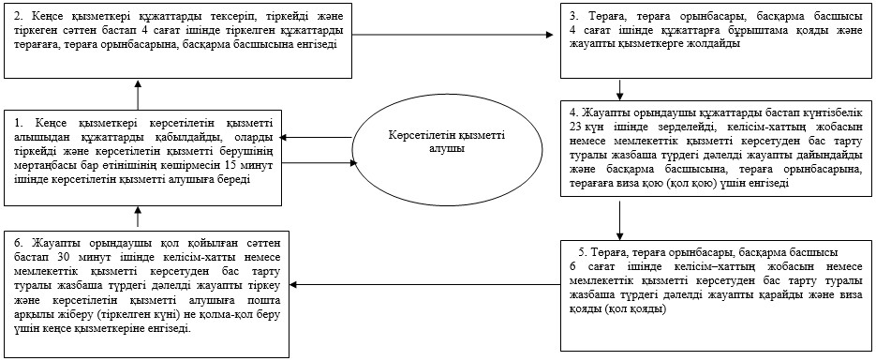

"Қазақстан Республикасы
аумағындағы шетелдiк
дiни бiрлестiктердiң қызметiн
келiсу" мемлекеттік
көрсетілетін қызмет
регламентіне
2-қосымша
Блок-схема
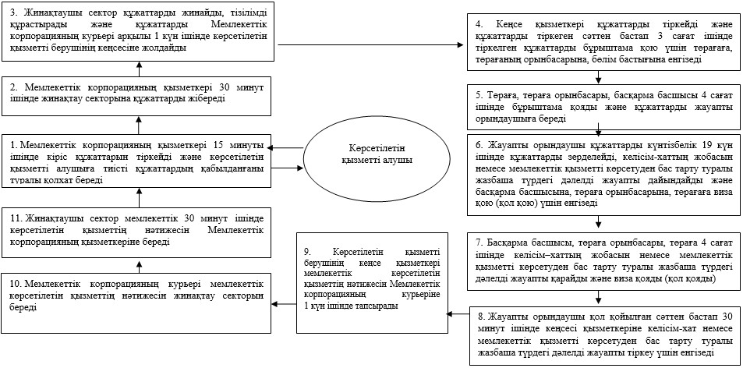

"Қазақстан Республикасы
аумағындағы шетелдiк
дiни бiрлестiктердiң қызметiн
келiсу" мемлекеттік
көрсетілетін қызмет
регламентіне
3-қосымша
"Қазақстан Республикасы аумағындағы шетелдiк дiни бiрлестiктердiң қызметiн келiсу" мемлекеттік көрсетілетін қызметті көрсету бизнес-процестерінің анықтамалығы

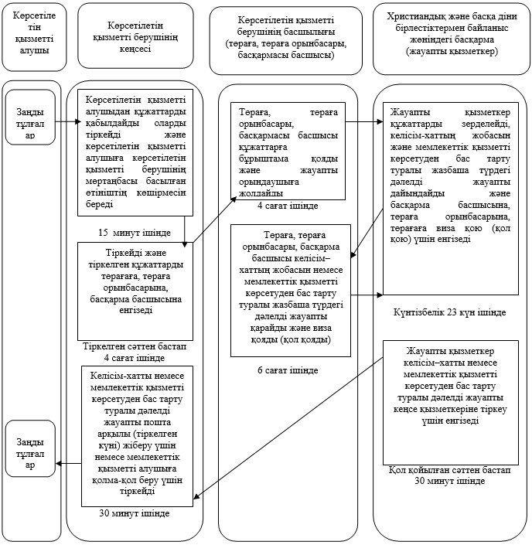

"Қазақстан Республикасы
аумағындағы шетелдiк
дiни бiрлестiктердiң қызметiн
келiсу" мемлекеттік
көрсетілетін қызмет
регламентіне
4-қосымша
"Қазақстан Республикасы аумағындағы шетелдiк дiни бiрлестiктердiң қызметiн келiсу" мемлекеттік көрсетілетін қызметті көрсету бизнес-процестерінің анықтамалығы
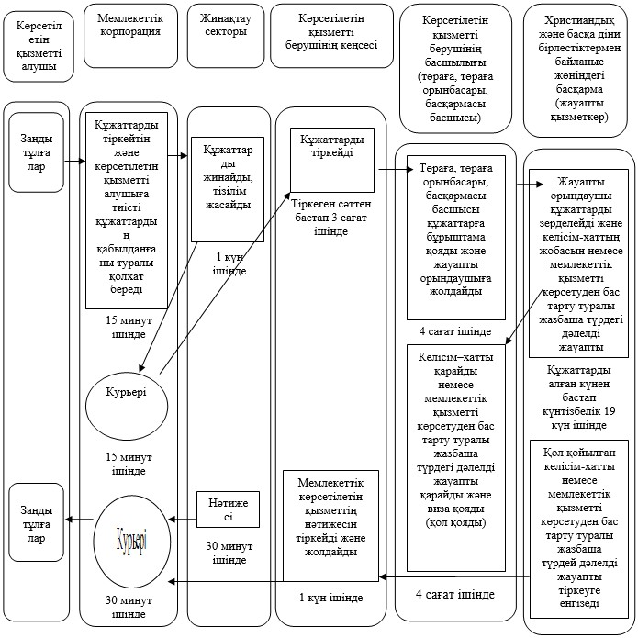

Қазақстан Республикасы
Дін істері және азаматтық
қоғам министрінің
2017 жылғы 17 қазандағы
№ 144 бұйрығына
3-қосымша
"Шетелдiк дiни орталықтардың Қазақстан Республикасындағы дiни бiрлестiктерінің басшыларын тағайындауын келiсу" мемлекеттік көрсетілетін қызмет регламенті
Ескерту. 3-қосымша жаңа редакцияда – ҚР Дін істері және азаматтық қоғам министрінің 17.10.2017 № 144 (алғашқы ресми жарияланған күнінен кейін күнтізбелік он күн өткен соң қолданысқа енгізіледі) бұйрығымен
1-тарау. Жалпы ережелер
1. "Шетелдік діни орталықтардың Қазақстан Республикасындағы діни бірлестіктерінің басшыларын тағайындауын келісу" мемлекеттік көрсетілетін қызметті (бұдан әрі мемлекеттік көрсетілетін қызмет) "Діни қызмет саласында мемлекеттік қызмет көрсету стандарттарын бекіту туралы" Қазақстан Республикасы Мәдениет және спорт министрінің 2015 жылғы 23 сәуірдегі № 147 бұйрығымен бекітілген, Нормативтік құқықтық актілер тізілімінде № 11183 болып тіркелген "Шетелдік діни орталықтардың Қазақстан Республикасындағы діни бірлестіктерінің басшыларын тағайындауын келісу" мемлекеттік қызмет стандартына (бұдан әрі – Стандарт) сәйкес Қазақстан Республикасы Ақпарат және қоғамдық даму министрлігінің Дін істері комитеті (бұдан әрі – көрсетілетін қызметті беруші) көрсетеді.
Өтінішті қабылдау және мемлекеттік көрсетілетін қызмет нәтижесін беру:
1) көрсетілетін қызметті беруші кеңсесі;
2) "Азаматтарға арналған үкімет" мемлекеттік корпорациясы" коммерциялық емес акционерлік қоғамы (бұдан әрі – Мемлекеттік корпорация) арқылы жүзеге асырылады.
Ескерту. 1-тармақ жаңа редакцияда – ҚР Ақпарат және қоғамдық даму министрінің 26.08.2019 № 304 (алғашқы ресми жарияланған күнінен кейін күнтізбелік он күн өткен соң қолданысқа енгізіледі) бұйрығымен.
2. Мемлекеттік қызметті көрсету нысаны қағаз түрінде.
3. Мемлекеттік көрсетілетін қызмет нәтижесі шетелдiк дiни орталықтардың Қазақстан Республикасындағы дiни бiрлестiктерінің басшыларын тағайындауын келiсім-хат беру (бұдан әрі – келісім-хат) не Мемлекеттік көрсетілген қызмет Стандарттының 10-тармағымен көзделген жағдайда және негіздемелер бойынша мемлекеттік қызметті көрсетуден бас тарту туралы дәлелді жауап беру болып табылады.
Мемлекеттік қызметті көрсету нәтижесін ұсыну нысаны – қағаз түрінде.
2-тарау. Мемлекеттік көрсетілетін қызмет процесінде қызмет берушінің құрылымдық бөлімшелерінің (қызметкерлерінің) іс-қимыл тәртібін сипаттау
4. Көрсетілетін қызметті алушының Стандарттың 9-тармағымен көзделген құжаттарды көрсетілген қызметті берушінің кеңсесіне ұсынуы мемлекеттік қызмет көрсету бойынша рәсімді (іс-қимылды) бастауға негіздеме болып табылады.
5. Көрсетілетін қызмет берушінің кеңсесі 15 минут ішінде көрсетілетін қызметті алушының құжаттарының толықтығын және Стандарттың 9-тармағына сәйкестігін тексереді.
Ұсынылған құжаттар Стандарттың 9-тармағына сәйкес келген жағдайда көрсетілетін қызметті берушінің кеңсесі құжаттарды тіркеп, 15 минут ішінде көрсетілетін қызметті алушыға құжаттарды қабылдап алған адамның тегі, аты, әкесінің аты (болған жағдайда) көрсетіле отырып, кіріс құжаттарын қабылдаған күні, уақыты және нөмірі бар көрсетілетін қызметті берушінің мөртаңбасы қойылған көрсетілетін қызметті алушы өтінішінің көшірмесін береді.
Көрсетілетін қызметті құжаттар алушы топтамасын Мемлекеттік қызмет көрсету Стандартымен көзделген тізбеге сәйкес толық ұсынбаған және (немесе) мерзімі өтіп кеткен құжаттарды ұсынған жағдайда, көрсетілетін қызметті берушінің кеңсесі 15 минут ішінде құжаттарды қабылдап алудан бас тарту туралы жазбаша дәлелді жауап береді.
6. Құжаттардың тіркелуі оларды көрсетілетін қызметті беруші қарау үшін негіз болып табылады.
Көрсетілетін қызметті беруші құжаттарды қабылдап алған сәттен бастап күнтізбелік 24 күн ішінде көрсетілетін қызметті беруші құжаттарды зерделейді, келісім-хатты немесе Стандарттың 10-тармағына сәйкес мемлекеттік қызметті көрсетуден бас тарту туралы жазбаша түрде дәлелді жауабын дайындайды және көрсетілетін қызметті берушінің басшылығына қол қойғызады. Қол қойылған келісім-хат немесе мемлекеттік қызметті көрсетуден бас тарту туралы жазбаша түрдегі дәлелді жауап рәсімнің нәтижесі болып табылады.
7. Қол қойылған келісім-хат немесе мемлекеттік қызметті көрсетуден бас тарту туралы жазбаша түрдегі дәлелді жауап көрсетілетін қызметті берушінің кеңсесіне оны пошта арқылы жіберу (тіркелген күні) немесе көрсетілетін қызметті алушыға қолма-қол беру үшін келіп түскен сәттен бастап 30 минут ішінде тіркеу үшін негіз болып табылады. Тіркелген келісім-хат немесе мемлекеттік қызметті көрсетуден бас тарту туралы түрдегі дәлелді жазбаша жауапы рәсімнің нәтижесі болып табылады.
3-тарау. Мемлекеттік көрсетілетін қызмет көрсету процесінде көрсетілетін қызметті берушінің құрылымдық бөлімшелерінің (қызметкерлер) өзара іс-қимыл тәртібін сипаттау
8. Мемлекеттік қызмет көрсету процесінде көрсетілетін қызметті берушінің мынадай құрылымдық бөлімшелері (қызметкерлері) қатысады:
1) кеңсе қызметкері;
2) төраға, төраға орынбасары, басқармасы басшысы;
3) жауапты орындаушы.
9. Әрбір рәсімнің (іс-қимылдың) ұзақтығы көрсетілген құрылымдық бөлімшелердің (қызметкерлердің) арасындағы рәсімдердің (іс-қимылдардың) реттілігінің сипаттамасы:
1) кеңсе қызметкері құжаттарды тексеріп, тіркейді және тіркеген сәттен бастап 3 сағат ішінде тіркелген құжаттарды төрағаға, төраға орынбасарына, басқарма басшысына енгізеді;
2) төраға, төраға орынбасары, басқарма басшысы бұрыштама қояды және 3 сағат ішінде құжаттарды жауапты орындаушыға береді;
3) жауапты орындаушы құжаттарды қабылдап алған сәттен бастап күнтізбелік 23 күн ішінде құжаттарды зерделейді, келісім-хаттың жобасын немесе мемлекеттік қызметті көрсетуден бас тарту туралы дәлелді жазбаша түрде жауапы дайындайды және басқарма басшысына, төраға орынбасарына, төрағаға виза қою (қол қою) үшін енгізеді;
4) төраға, төраға орынбасары, басқарма басшысы 6 сағат ішінде келісім–хаттың жобасын немесе мемлекеттік қызметті көрсетуден бас тарту туралы жазбаша түрдегі дәлелді жауапты қарайды және виза қояды (қол қояды);
5) жауапты орындаушы келісім-хатты немесе мемлекеттік қызметті көрсетуден бас тарту туралы жазбаша түрдегі дәлелді жауапты қол қойылған сәттен бастап 30 минут ішінде тіркеу және көрсетілетін қызметті алушыға пошта арқылы жіберу (тіркелген күні) не қолма-қол беру үшін кеңсе қызметкеріне енгізеді.
4-тарау. Мемлекеттік корпорациямен және (немесе) өзге де көрсетiлетiн қызметтi берушiлермен өзара іс-қимыл тәртiбiн, сондай-ақ, мемлекеттiк қызмет көрсету процесінде ақпараттық жүйелердi пайдалану тәртiбiн сипаттау
10. Мемлекеттік корпорацияға жүгіну тәртібін сипаттау:
1) қызметті алушы Стандартының 9-тармағында көрсетілген құжаттарды ұсынады;
2) мемлекеттік корпорацияның қызметкері кіріс құжаттарын тіркеудің 15 минуты және көрсетілетін қызметті алушыға тиісті құжаттардың қабылданғаны туралы қолхат береді:
сұрау салудың нөмірі мен қабылданған күні;
сұралып отырған мемлекеттік көрсетілетін қызметтің түрі;
қоса берілген құжаттардың саны мен атауы;
құжаттарды беру күні, (уақыты) және орны;
құжаттарды ресімдеуге өтінім қабылдаған Мемлекеттік корпорация қызметкерінің тегі, аты, әкесінің аты;
көрсетілетін қызметті алушының тегі, аты, әкесінің аты, көрсетілетін қызметті алушы өкілінің тегі, аты, әкесінің аты және олардың байланыс телефондары көрсетілген тиісті құжаттардың қабылданғаны туралы қолхат беріледі.
3) мемлекеттік корпорацияның қызметкері 30 минут ішінде жинақ секторына құжаттарды жібереді;
4) жинақтаушы сектор құжаттарды жинайды, тізілімді құрастырады және құжаттарды мемлекеттік корпорацияның курьері арқылы бір күн ішінде қызмет көрсетушінің кеңсесіне жібереді;
5) көрсетілетін қызметті кеңсесінің қызметкері келіп түскен құжаттарды тіркейді және құжаттарды тіркеген сәттен бастап 3 сағат ішінде оны төрағаға, төрағаның орынбасарына, бөлім бастығына енгізеді;
6) төраға, төраға орынбасары, басқарма басшысы бұрыштама қояды және 3 сағат ішінде құжаттарды жауапты орындаушыға береді;
7) жауапты орындаушы құжаттарды күнтізбелік 19 күн ішінде құжаттарды зерделеп, келісім-хаттың жобасын немесе мемлекеттік қызметті көрсетуден бас тарту туралы жазбаша түрдегі дәлелді жауап дайындайды және басқарма басшысына, төраға орынбасарына, төрағаға виза қою (қол қою) үшін енгізеді;
8) төраға, төраға орынбасары, басқарма басшысы 6 сағат ішінде келісім–хаттың жобасын немесе мемлекеттік қызметті көрсетуден бас тарту туралы жазбаша түрдегі дәлелді жауапты қарайды және виза қояды (қол қояды);
9) жауапты орындаушы қол қойылған сәттен бастап 30 минут ішінде келісім-хатты немесе мемлекеттік қызметті көрсетуден бас тарту туралы жазбаша түрдегі дәлелді жауапты тіркеуге енгізеді;
10) көрсетілетін қызметті беруші кеңсесінің кеңсе қызметкеріне қызметкері Мемлекеттік қызметтің нәтижесін мемлекеттік корпорацияның курьеріне 1 күн ішінде тапсырады;
11) Мемлекеттік корпорацияның курьері мемлекеттік көрсетілетін қызметтің нәтижесін жинақтау секторына береді;
12) Жинақтау секторы мемлекеттік көрсетілетін 30 минут ішінде қызметтің нәтижесін Мемлекеттік корпорацияның қызметкеріне береді;
13) Мемлекеттік корпорацияның қызметкері 15 минут ішінде көрсетілетін қызметті алушыға мемлекеттік көрсетілетін қызметтің нәтижесін береді.
11. Рәсімдердің (іс-қимылдарының) реттілігі осы регламентке 1 және 2-қосымшаға сәйкес блок-сызбамен ілеседі.
12. Мемлекеттік қызмет көрсету процесінде көрсетілетін қызметті берушінің құрылымдық бөлімшелерінің (қызметкерлерінің) рәсімдерінің (іс-қимылдарының), өзара іс-қимыл жасасуы реттілігінің толық сипаттамасы, сондай-ақ мемлекеттік қызмет көрсету процесінде Мемлекеттік корпорациямен өзара іс-қимыл жасасу тәртібінің сипаттамасы осы регламентке 3 және 4-қосымшаға сәйкес "Қазақстан Республикасы аумағындағы шетелдік діни бірлестіктердің қызметін келісу" мемлекеттік қызмет көрсету бизнес-процестерінің анықтамалығында көрсетіледі. Мемлекеттік қызмет көрсету тәртібі және қажетті құжаттар, оларды толтыру үлгілері туралы толық ақпарат, сондай-ақ мемлекеттік қызмет көрсетудің бизнес-процестерінің анықтамалығы Қазақстан Республикасы Ақпарат және қоғамдық даму министрлігінің www.qogam.gov.kz интернет-ресурсында орналасқан.
Ескерту. 12-тармақ жаңа редакцияда – ҚР Ақпарат және қоғамдық даму министрінің 26.08.2019 № 304 (алғашқы ресми жарияланған күнінен кейін күнтізбелік он күн өткен соң қолданысқа енгізіледі) бұйрығымен.
"Шетелдік діни
орталықтардың Қазақстан
Республикасындағы діни
бірлестіктерінің басшыларын
тағайындауын келiсу"
мемлекеттік көрсетілетін
қызмет регламентіне
1-қосымша
Блок-сызба
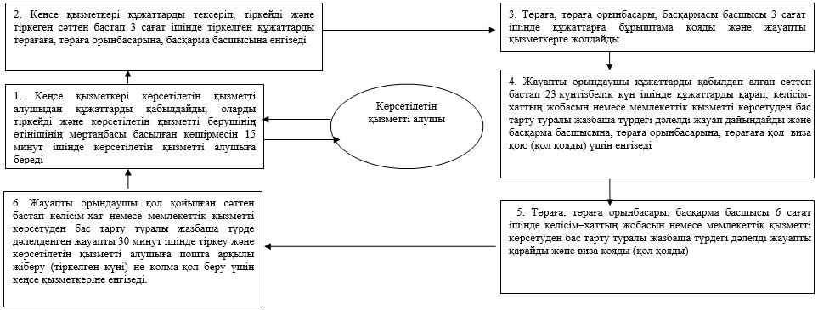
"Шетелдік діни
орталықтардың Қазақстан
Республикасындағы діни
бірлестіктерінің басшыларын
тағайындауын келiсу"
мемлекеттік көрсетілетін
қызмет регламентіне
2-қосымша
Блок-схема
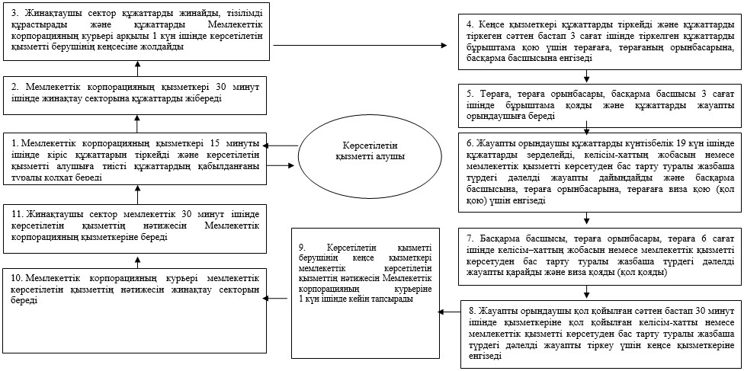

"Шетелдік діни
орталықтардың Қазақстан
Республикасындағы діни
бірлестіктерінің басшыларын
тағайындауын келiсу"
мемлекеттік көрсетілетін
қызмет регламентіне
3-қосымша
"Шетелдiк дiни орталықтардың Қазақстан Республикасындағы дiни бiрлестiктерінің басшыларын тағайындауын келiсу" мемлекеттік көрсетілетін қызметті көрсету бизнес-процестерінің анықтамалығы

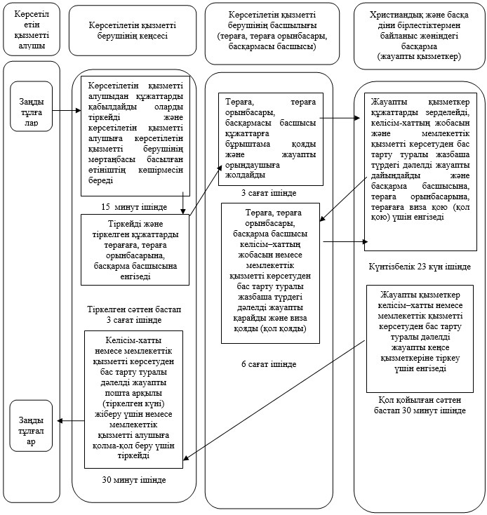

"Шетелдік діни
орталықтардың Қазақстан
Республикасындағы діни
бірлестіктерінің басшыларын
тағайындауын келiсу"
мемлекеттік көрсетілетін
қызмет регламентіне
4-қосымша
"Шетелдiк дiни орталықтардың Қазақстан Республикасындағы діни бiрлестiктерiнің басшыларын тағайындауын келiсу" мемлекеттік көрсетілетін қызметті көрсету бизнес-процестерінің анықтамалығы

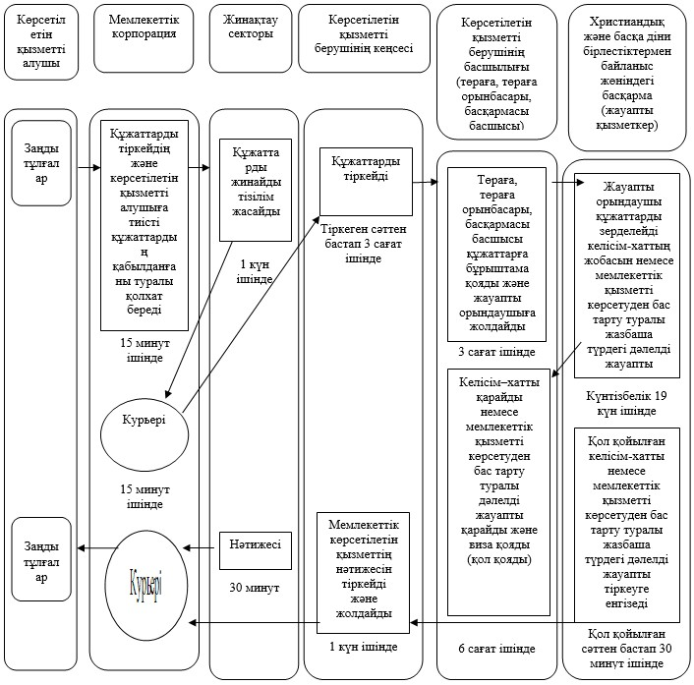

© 2012. Қазақстан Республикасы Әділет министрлігінің «Қазақстан Республикасының Заңнама және құқықтық ақпарат институты» ШЖҚ РМК

